学生端：
1、进入系统选择菜单“培养管理”---->“中期考核登记”
2、填写页面详细内容，点击保存按钮。（研究生点击保存后，学院研究生秘书就可根据申请，生成《中期考核资格审查表》）
3、下载模板《中期考核登记表》。
4、上传填写完整的《中期考核登记表》。
5、等待院系审核，研究生院审核通过，录入考核结果。
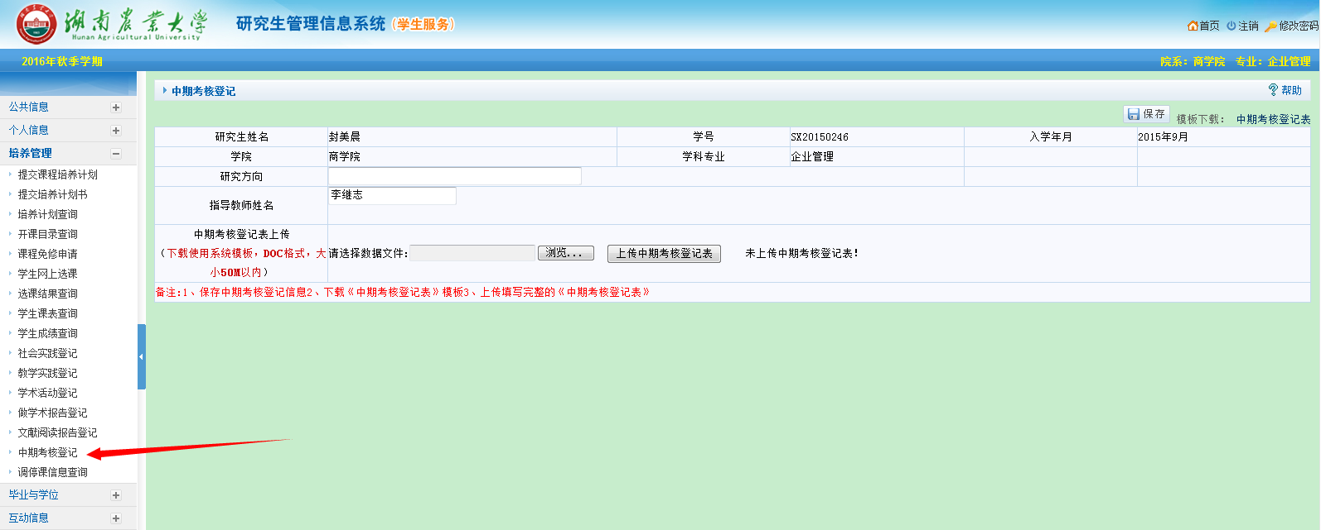
院系秘书：
一、院系秘书网上审核中期考核
1、进入系统选择菜单“培养管理”---->“培养环节管理” ---->“学生中期考核审核”
2、勾选记录，点击审核通过。
3、打印《中期考核资格审查汇总表》，待研究生院审核通过。（资格审查通过的研究生方能进行中期考核。）
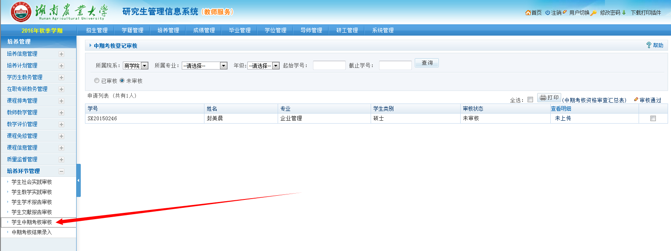
二、院系秘书网上录入中期考核结果（中期考核现场报告会举行后）
1、进入系统选择菜单“培养管理”---->“培养环节管理” ---->“中期考核结果录入”
2、填写考核总评分、考核等级、是否推优，勾选记录，点击保存。
3、打印《中期考核结果汇总表》
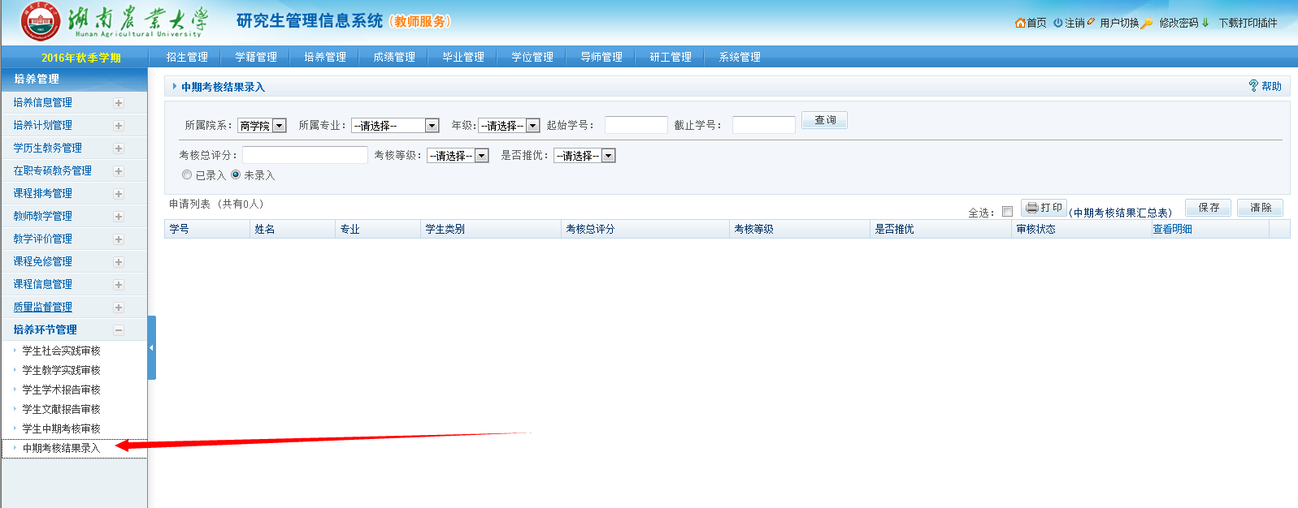
研究生院：
- 研究生院审核中期考核结果
1、进入系统选择菜单“培养管理”---->“培养环节管理” ---->“中期考核结果审核”
2、勾选申请记录，点击审核通过。
